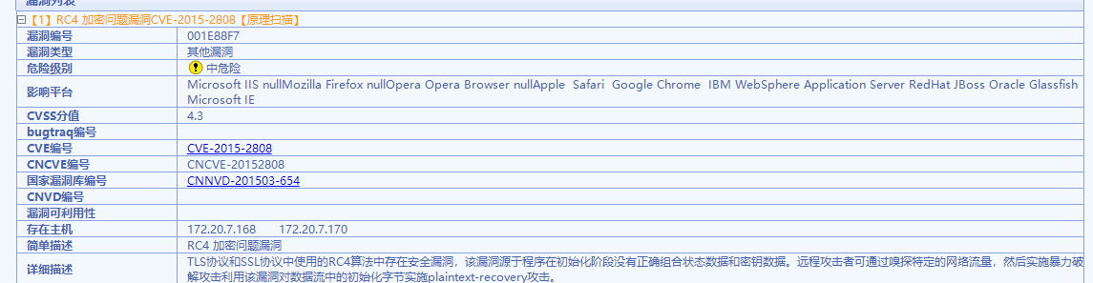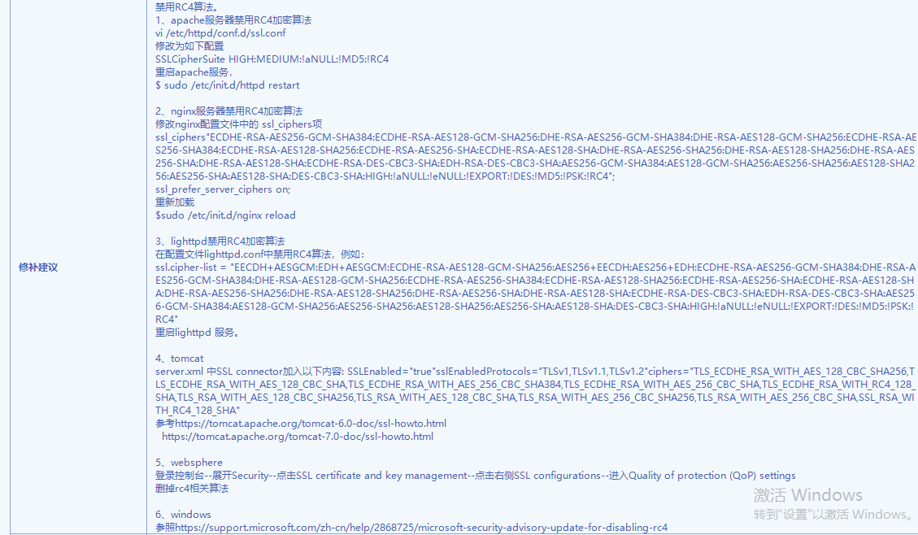3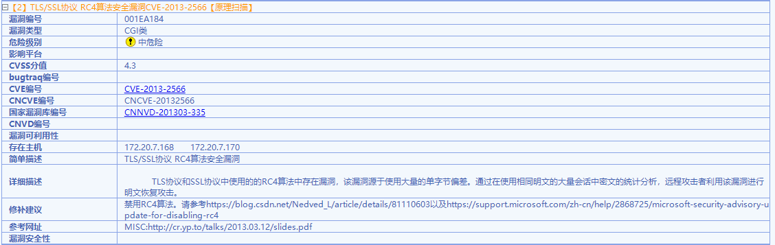

两台服务器为专网，如需远程，请联系。